**Tarea 2: verificar el estado del servicio httpd**

**Httpd** es el servicio para el servidor http Apache que está instalado en su host. Este es un servidor web liviano como los que ejecutan sus sitios web favoritos (piense en... digamos amazon.com). En este ejercicio, verificará el estado del servicio httpd, lo iniciará usando el comando **systemctl** y verificará que el servicio esté funcionando.

**Consejo útil** Es posible que tengas que usar **sudo** para completar este ejercicio si no eres root.

1. Verifique el estado del servicio httpd usando los comandos **systemctl** como se muestra a continuación y presionando ENTER

sudo systemctl status httpd.service

Esto indica que el servicio **httpd está cargado** , lo que significa que está instalado y listo para funcionar pero está **inactivo** . Entonces el siguiente paso es iniciarlo.

1. Verifique el estado del servicio httpd usando los comandos **systemctl** como se muestra a continuación y presionando ENTER

sudo systemctl start httpd.service

1. Verifique nuevamente el estado del servicio httpd usando los comandos **systemctl** como se muestra a continuación y presionando ENTER

sudo systemctl status httpd.service

1. Ahora que **httpd** se está ejecutando, verifiquemos que funciona correctamente. Abra una nueva pestaña en su navegador e ingrese: **http://<publicip>** . Reemplace <publicip> con la ip pública que recuperó al comienzo del curso.
2. Ahora puede detener el servicio ingresando el siguiente comando y presionando ENTER

sudo systemctl stop httpd.service

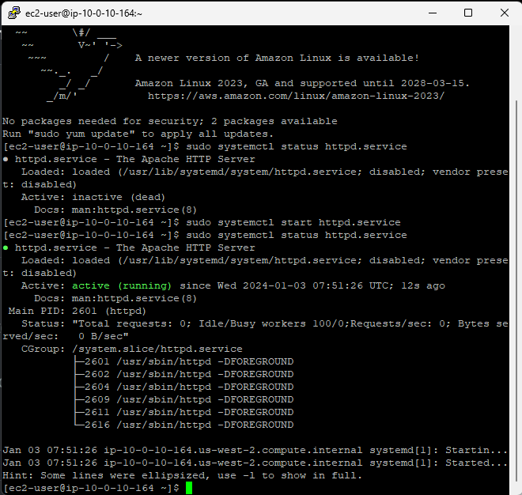

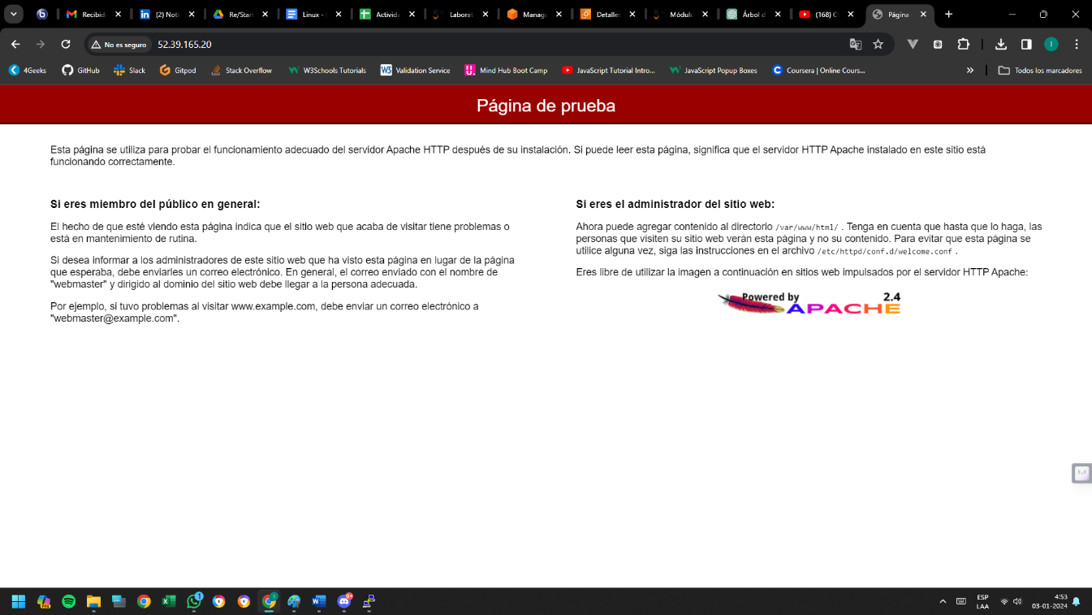

**Tarea 3: Monitorear una instancia EC2 de Linux**

En este ejercicio, utilizará comandos de Linux para monitorear la instancia EC2 de Amazon Linux2. También abrirá la consola de AWS e iniciará sesión en CloudWatch para ver cómo este servicio puede proporcionarle datos para monitorear su instancia.

**Consejo útil** Es posible que tengas que usar **sudo** para completar este ejercicio si no eres root.

1. Muestre la lista de procesos en ejecución ingresando el siguiente comando y presionando ENTER

Top

1. Ejecute el script **stress.sh** que simula una gran carga de trabajo en la instancia EC2 ingresando el siguiente comando y presionando ENTER

./stress.sh & top

1. Como en el paso 1, muestre la lista de procesos en ejecución ingresando el comando **top y presionando ENTER**

Puede ver que el proceso que acaba de ejecutar tiene un uso elevado de CPU. El script está diseñado para ejecutarse durante 6 minutos antes de detenerse.

En los siguientes pasos, abra la **Consola de administración de AWS** e inicie la aplicación **AWS CloudWatch** que le brindará una mejor visión de su instancia EC2.

1. En la parte superior derecha de su pantalla, seleccione el AWS botón. Esto muestra la **Consola de administración de AWS** en una nueva pestaña.
2. En la barra de búsqueda en la parte superior de la pantalla, ingrese **CloudWatch** y presione ENTER.
3. En la sección izquierda del panel de navegación, seleccione **Panel** y luego seleccione **Paneles automáticos** . En la lista **de paneles automáticos** , seleccione **EC2**

Esto abre el **panel de EC2** creado para usted por **AWS** .

Puede ver que, de forma predeterminada, el **panel de EC2 CloudWatch** muestra varias métricas, como la utilización de la CPU, lecturas y escrituras de disco...

Puede ver un aumento en la utilización de la CPU que coincide con el momento en que inició el script de estrés anteriormente.

**Nota**

Los paneles son personalizables para que puedas agregar o eliminar widgets, reorganizarlos, personalizar colores… **AWS CloudWatch** ofrece muchas más funciones como alarmas o activadores de eventos que descubrirás más adelante y que lo convierten en un **servicio de AWS** clave para monitorear tus aplicaciones en tiempo real. Actualice el promedio de 5 minutos a 1 segundo para revisar las actualizaciones más rápidamente.

1. Espere 5 minutos y regrese al panel de AWS CloudWatch. Ves que la utilización de la CPU disminuyó.

**Nota**

De forma predeterminada, AWS CloudWatch agrega datos durante 5 minutos antes de procesarlos. Esta es una configuración que se puede cambiar.

